传智播客
《Android移动应用基础教程》
教学设计

课程名称： Android移动应用基础教程
授课年级： 2015年级
授课学期： 2015学年第一学期
教师姓名： 某某老师

2014年10月09日
课题名称 | 第9章 网络编程 | 计划学时 | 8学时
内容分析 | Android由互联网巨头Google带头开发，因此Android对网络功能的支持是必不可少的。Android系统提供了以下几种方式实现网络通信，Socket通信、HTTP通信、URL通信和WebView。其中最常用的就是HTTP通信，本章将针对手机端使用HTTP协议与服务器进行交互的基本知识进行详细地讲解，并结合实际开发中的案例让初学者更好的学习网络编程。
教学目标 | - 要求学生了解HTTP协议；  - 要求学生学会使用HttpURLConnection、HttpClient访问网络提交数据；  - 要求学生了解AsyncHttpClient、SmartImageView开源项目的使用；  - 要求学生掌握Handler原理，会使用Handler进行线程间通信；  - 要求学生学会使用多线程下载文件；
教学重点 | 使用HttpClient访问网络提交数据、AsyncTask、Handler原理、文件下载。
教学难点 | AsyncTask、Handler原理、文件下载。
教学方式 | 教师采用课堂讲授为主，使用教学PPT辅助授课。
教  学  过  程 | 第一学时  （HTTP协议简介、Handler消息机制原理、AsyncTask）  一、情景导入  1、什么是HTTP协议  老师引导，日常生活中，大多数人遇到了问题都会使用手机进行百度搜索。在浏览器的地址栏中输入百度的网址点击搜索，此时就会进入百度主页。这个访问百度的过程就是通过HTTP协议完成的，所谓的HTTP（Hyper Text Transfer Protocol）协议即超文本传输协议，它规定了浏览器和万维网服务器之间互相通信的规则。  二、知识讲解  1、HTTP协议简介（PPT11-13）  当客户端在与服务器端建立连接后，向服务器端发送的请求，被称作HTTP请求。服务器端接收到请求后会做出响应，称为HTTP响应。  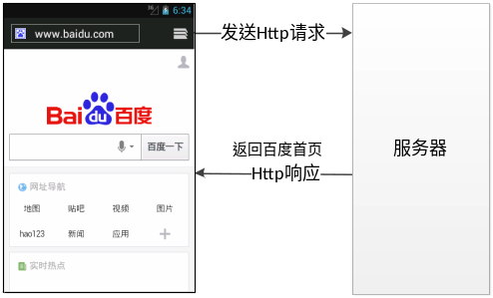  2、Handler消息机制（PPT14-17）  Android4.0以后不能在UI线程访问网络，而子线程也不能更新UI界面。为了根据下载进度实时更新UI界面，就需要用到Handler消息机制来实现线程间的通信。  Handler机制主要包括四个关键对象，分别是：Message、Handler、MessageQueue、Looper。老师针对这几个对象进行详细的讲解，然后讲解消息处理的过程。  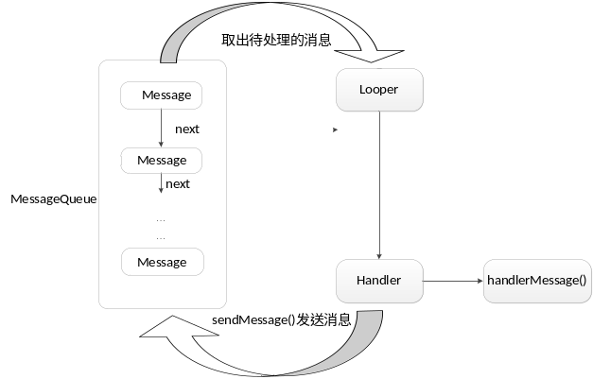  3、AsyncTask（PPT18）  为了方便在子线程中对UI进行操作，Android提供了一些好用的工具类，AsyncTask就是其中之一。借助AsyncTask，可以十分简单地从子线程切换到主线程，它的原理也是基于异步消息处理机制的。  AsyncTask是一个抽象类，因此要使用它必须要创建一个类去继承它。在继承AsyncTask时，可以为其指定三个泛型参数，这三个参数的用途如下所示：  - Params：在执行AsyncTask时需要传入的参数，用于后台任务中使用；  - Progress：后台任务执行时，如果需要在界面上显示当前的进度，则使用该参数作为进度单位；  - Result：当任务执行完毕后，如果需要对结果进行返回，则使用该参数作为返回值类型。  为了让初学者更好地理解这三个参数的作用，接下来通过一段示例代码来演示参数的用途，具体代码如下所示：  class DownLoadTask extends AsyncTask<Void,Integer,Boolean>{  ………………  }  通常在使用AsyncTask时，需要重写它的四个方法，这四个方法的用法如下所示：  - onPreExcute()：这个方法在后台任务执行之前调用，一般用于界面上初始化操作，例如，显示一个进度条对话框等；  - doInBackgroud(Params...)：这个方法在子线程中运行，用于处理耗时操作，操作一旦完成可以通过return语句来将任务的执行结果返回；  - onProgressUpdate(Progress...)：当在doInBackgroud(Params…)方法中调用了publishProgress(Progress…)方法，这个方法就会很快被调用，方法中携带的参数就是后台任务中传递过来的。在这个方法中可以对UI进行操作；  - onPostExcute(Result)：当doInBackgroud(Params…)执行完毕并通过return语句进行返回时，这个方法会很快被调用。在doInBackgroud(Params…)中返回的数据会作为参数传递到该方法中。此时，可以利用返回的参数来进行UI操作，例如，提醒某个任务完成了。  三、知识巩固  1、总结知识点，使用博学谷系统中的随堂练习题巩固本节课所学知识。  2、使用博学谷系统中的测试题给学生布置作业。  第二学时  （HttpURLConnection的基本用法、图片浏览器案例）  一、知识回顾  1、对上节课留的作业进行答疑。  2、回顾总结上节课的内容，引出本节课主题  上节课讲解介绍了HTTP协议简介、Handler消息机制以及AsyncTask。接下来将讲解使用HttpURLConnection访问网络。  二、知识讲解  1、HttpURLConnection的基本用法（PPT19）  老师引导，在实际开发中，绝大多数的App都需要与服务器进行数据交互，也就是访问网络，此时就需要用到HttpURLConnection对象。HttpURLConnection是一个标准的Java类。接下来将通过一段示例代码来学习HttpURLConnection的用法，具体如下所示：  URL url = new URL("http://www.itcast.cn");  HttpURLConnection conn = (HttpURLConnection)url.openConnection();  conn.setRequestMethod("GET"); //设置请求方式  conn.setConnectTimeout(5000); //设置超时时间  InputStream is = conn.getInputStream(); //获取服务器返回的输入流  try{  //读取流信息 获得服务器返回的数据  }catch(Exception e){  }  conn.disconnect(); //关闭http连接  2、图片浏览器案例（PPT20）  市面上的大多数Android应用如新浪微博、网易新闻等都是网络应用，都需要与服务器进行通信，接下来通过案例“网络图片浏览器”向大家演示手机端与服务器进行通信的过程。  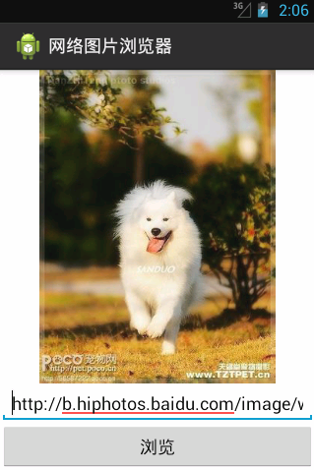  三、知识巩固  1、总结知识点，使用博学谷系统中的随堂练习题巩固本节课所学知识。  2、使用博学谷系统中的测试题给学生布置作业。  第三学时  （HttpClient的基本用法、图片浏览器案例）  一、知识回顾  1、对上节课留的作业进行答疑。  2、回顾总结上节课的内容，引出本节课主题  上节课讲解了使用HttpURLConnection访问网络。接下来将讲解使用HttpClient访问网络。  二、知识讲解  1、HttpClient的基本用法（PPT21）  HttpClient 是 Apache Jakarta Common 下的子项目，用来提供高效的、功能丰富的、支持HTTP协议的客户端编程工具包。使用HttpClient访问网络与HttpURLConnectiond的过程大致相同，具体步骤如下所示：  1) 创建HttpClient对象。  2) 指定访问网络的方式，创建一个HttpPost对象或者HttpGet对象。  3) 如果需要发送请求参数，可调用HttpGet、HttpPost设置参数的方法。  4) 调用HttpClient对象的execute()方法访问网络，并获取HttpResponse对象。  5) 调用HttpResponse.getEntity()方法获取HttpEntity对象，该对象包装了服务器的响  应内容。  2、图片浏览器案例（使用HttpClient）（PPT22）  为了让初学者更好的掌握HttpClient的用法，接下来将改写9.2.2小节中的案例“网络图片浏览器”。    三、知识巩固  1、总结知识点，使用博学谷系统中的随堂练习题巩固本节课所学知识。  2、使用博学谷系统中的测试题给学生布置作业。  第四学时  （GET方式和POST方式提交数据、提交数据到服务器案例）  一、知识回顾  1、对上节课留的作业进行答疑。  2、回顾总结上节课的内容，引出本节课主题  上节课讲解了使用HttpClient请求网络，接下来将GET方式和POST方式提交数据。  二、知识讲解  1、GET方式和POST方式提交数据（PPT23）  HTTP/1.1协议中共定义了八种方法来表明Request-URI指定的资源的不同操作方式。其中最常用的两种请求方式是GET和POST，接下来介绍下这两种请求方式的区别。  - GET方式是以实体的方式得到由请求URL所指向的资源信息，它向服务器提交的参数跟在请求URL后面。使用GET方式访问网络URL的长度是有限制的。GET方式请求URL的长度要小于1K。  - POST方式用来向目的服务器发出请求，要求它接受被附在请求后的实体。它向服务器提交的参数在请求后的实体中，它提交的参数是浏览器通过流的方式直接写给服务器的。此外，POST方式对URL的长度是没有限制的。  在实际开发中，手机端与服务器进行交互的过程中。避免不了要提交中文到服务器，这时就会出现中文乱码的情况。无论是GET方式还是POST方式提交参数时都要给参数进行编码。需要注意的是，编码方式必须与服务器解码方式统一。同样在获取服务器返回的中文字符时，也需要用指定格式进行解码。  2、提交数据到服务器案例（PPT24）  为了让初学者掌握GET方式和POST方式提交数据，接下来通过案例“提交数据到服务器”来演示手机端是如何提交数据到服务器的。  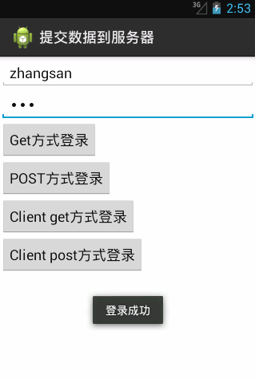  三、知识巩固  1、总结知识点，使用博学谷系统中的随堂练习题巩固本节课所学知识。  2、使用博学谷系统中的测试题给学生布置作业。  第五学时  （AsyncHttpClient的使用、SmartImageView的使用、新闻客户端案例）  一、知识回顾  1、对上节课留的作业进行答疑。  2、回顾总结上节课的内容，引出本节课主题  上节课讲解了数据提交方式，接下来将针对网上比较热门的两个开源项目AsyncHttpClient和SmartImageView进行详细地讲解。  二、知识讲解  1、AsyncHttpClient的使用（PPT25）  AsyncHttpClient是对HttpClient的再次包装。AsyncHttpClient的特点有：发送异步HTTP请求、HTTP请求发生在UI线程之外、内部采用了线程池来处理并发请求。而且它使用起来比HttpClient更加简便，下面介绍下AsyncHttpClient的用法。  要使用AsyncHttpClient首先要下载它的源代码，在这里向大家介绍一个网站：http://www.github.com， 这个网站是一个提供Git服务即代码托管的网站，可以在这里下载到AsyncHttpClient的源代码(https://github.com/loopj/android-async-http)。  下载了AsyncHttpClient的源代码之后，解压复制src文件夹下的源代码。粘贴到自己的工程目录src下即可。也可以下载jar包，将jar文件粘贴在工程目录的libs文件夹下，然后右键点击Build Path→Add to Build Path即可。  前面提到AsyncHttpClient是一个使用起来非常方便的开源项目。下面介绍下AsyncHttpClient的常用类及作用。  如果要使用AsyncHttpClient，首先要创建AsyncHttpClient的实例，然后设置参数，接着通过AsynsHttpClient的实例对象访问网络。如果访问成功则会回调AsyncHttpResponseHandler接口中的OnSucess方法，失败则会回调OnFailure方法。  2、SmartImageView的使用（PPT26）  开源项目SmartImageView的出现主要是为了加速从网络上加载图片，它继承自ImageView类，支持根据URL地址加载图片、支持异步加载图片、支持图片缓存等。  在使用SmartImageView之前，我们需要下载SmartImageView的源代码，同样还是在github网站上下载(https://github.com/loopj/android-smart-image-view)，然后将SmartImageView的源代码引入到自己的工程项目中。  接下来通过一段示例代码学习下SmartImageView的具体用法，具体步骤如下所示：  1）添加SmartImageView控件  首先在布局文件中添加一个SmartImageView控件，具体代码如下所示：  <com.loopj.android.image.SmartImageView  android:layout_weight="1000"  android:id="@+id/siv"  android:layout_width="fill_parent"  android:layout_height="fill_parent" />  2）使用SmartImageView控件  在Activity中使用SmartImageView控件的代码如下所示：  public class MainActivity extends Activity {  protected void onCreate(Bundle savedInstanceState) {  super.onCreate(savedInstanceState);  setContentView(R.layout.activity_main);  SmartImageView siv = (SmartImageView) findViewById(R.id.siv);  siv.setImageUrl("指定地址图片",R.drawable.ic_launcher,  R.drawable.ic_launcher);  }  }  3、新闻客户端案例（PPT27）  前面介绍了开源项目AsyncHttpClient和SmartImageView，下面通过一个案例“新闻客户端”向大家演示AsyncHttpClient和SmartImageView的综合使用。    三、知识巩固  1、总结知识点，使用博学谷系统中的随堂练习题巩固本节课所学知识。  2、使用博学谷系统中的测试题给学生布置作业。  第六学时  （多线程下载原理、文件下载案例）  一、知识回顾  1、对上节课留的作业进行答疑。  2、回顾总结上节课的内容，引出本节课主题  上节课讲解了网络上比较热门的两个开源项目，接下来将针对Android中的多线程下载进行详细地讲解。  二、知识讲解  1、多线程下载原理（PPT28）  由司马光砸缸的故事引出为什么要使用多线程下载文件。使用多线程下载资源，先要获取到服务器资源文件的大小，然后在本地创建一个大小与服务器资源一样大的文件，接着在客户端开启若干个线程去下载服务器的资源。  需要注意的是，使用多线程下载时，需要在请求头中设置Range字段获取到指定位置的数据，例如，Range: bytes=100-200。每个线程必须要下载对应的模块，然后将每个线程下载的模块按顺序组装成资源文件。  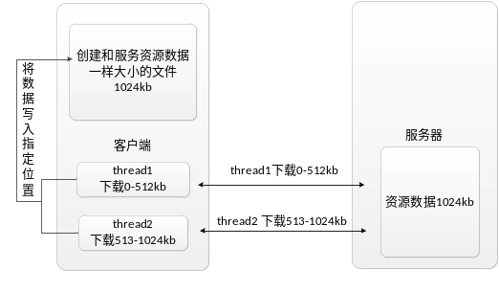  2、文件案例（PPT29）  前面介绍了多线程下载的原理，下面通过一个“文件下载”的案例，来讲解Android应用如何使用多线程下载文件，并将每个线程下载的长度显示到界面上。  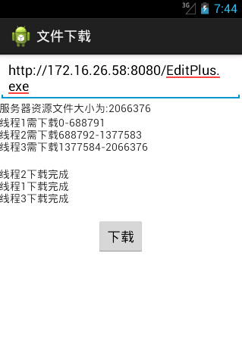  使用多线程下载的文件真实大小：  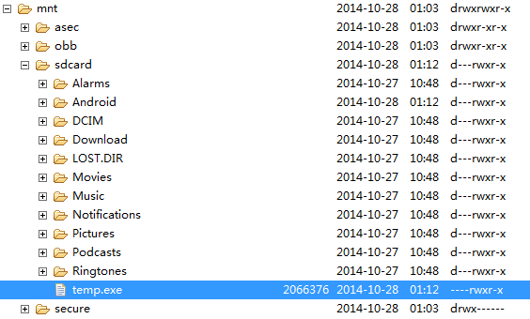  三、知识巩固  1、总结知识点，使用博学谷系统中的随堂练习题巩固本节课所学知识。  2、使用博学谷系统中的测试题给学生布置作业。  第七学时、第八学时  （上机练习）  - 完成教材中所有教学案例以及课后习题中的上机练习。  - 使用博学谷系统中的测试题给学生布置上机练习，或者老师自行安排上机练习。
  常用类名称 | 功能描述
  AsyncHttpClient | 用来访问网络的类
  RequestParams | 用于添加参数的类
  AsyncHttpResponseHandler | 访问网络后回调的接口
H | 见教材第9章课后习题
教
学
后
记

